1. Shell.

- Epoch est la date de référence sur laquelle se base le système pour convertir les secondes depuis cette dernière en date.
- Voir la capture.
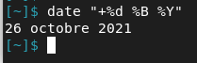

- Oui c’est une commande interne car quand on utilise la fonction help elle fonctionne sur cette dernière.
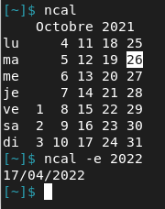

2. Système de fichier.

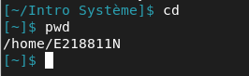

- Dsfdsf
- dgff
- dsfg
- dsg

